Ситдикова Фаиля Мусиевна, учитель русского языка и литературы МБОУ СОШ д. Нуркеево.
Республика Башкортостан
failja555@rambler.ru
Репортаж с урока русского языка и внеклассного чтения
в 4 классе
(урок проводился в рамках замещения заболевшего учителя начальных классов)
В 4 классе обучается 14 учащихся. На уроке присутствовало – 11.
По технологии работы в парах занятие проводилось впервые.

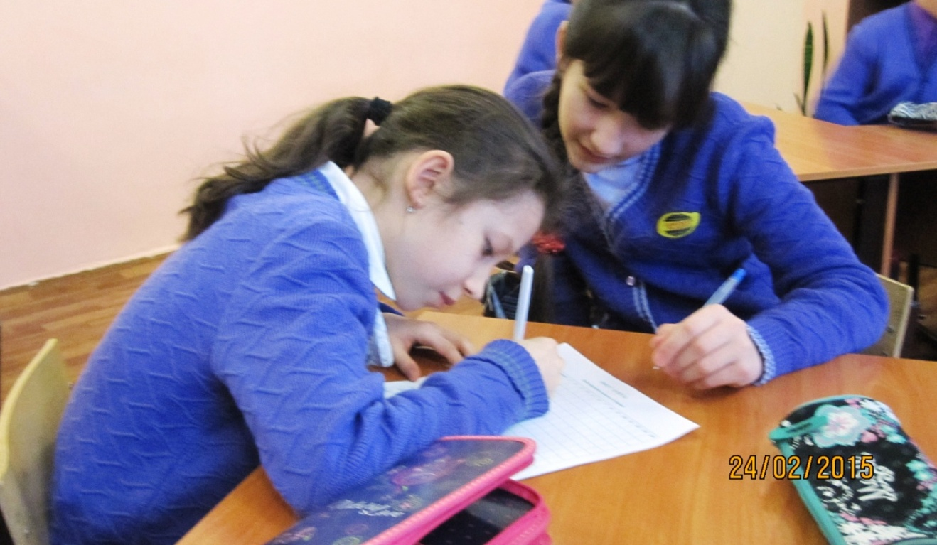

Идет «регистрация» на Листке учёта. Каждый свое имя вписывает сам!

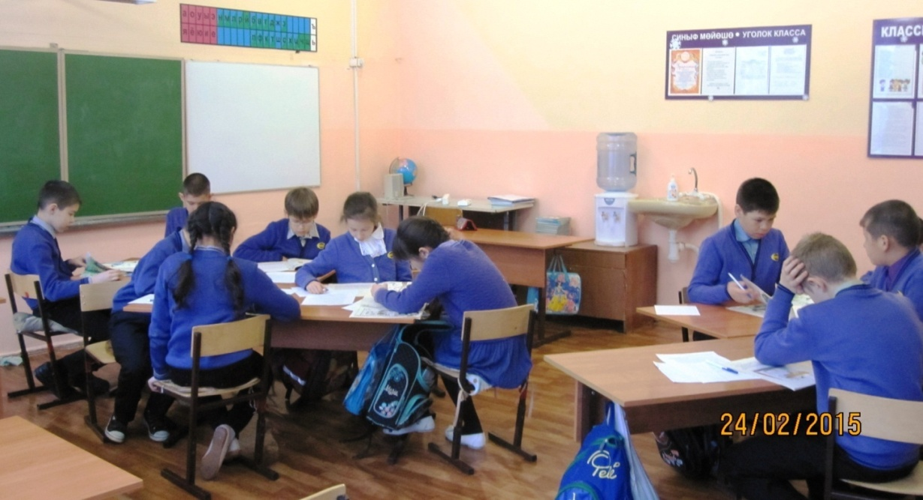
Ученики сидят попарно «через уголок». Получили книжки – у каждого своя.
Листочки с алгоритмом работы. Одинарный тетрадный листочек в полоску для
выполнения заданий. Класс выполняет Задание № 1:
Полистай книжку. Выбери для чтения небольшой отрывок. Прочитай про себя.

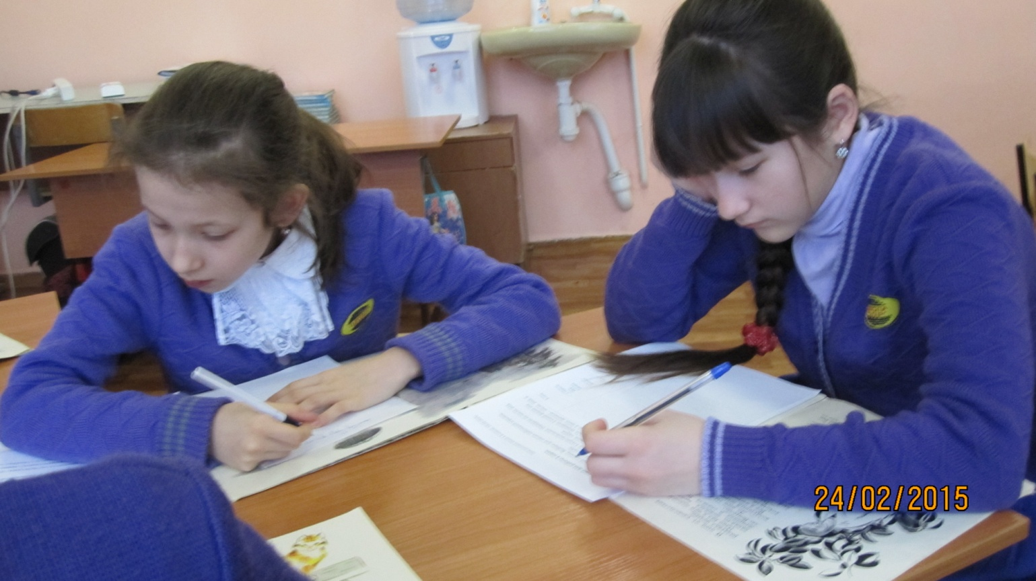
Выполняем Задание № 2: Выпиши из текста 3 существительных. Определи их
число; в ед. числе - род, склонение, падеж; во мн.числе – падеж.
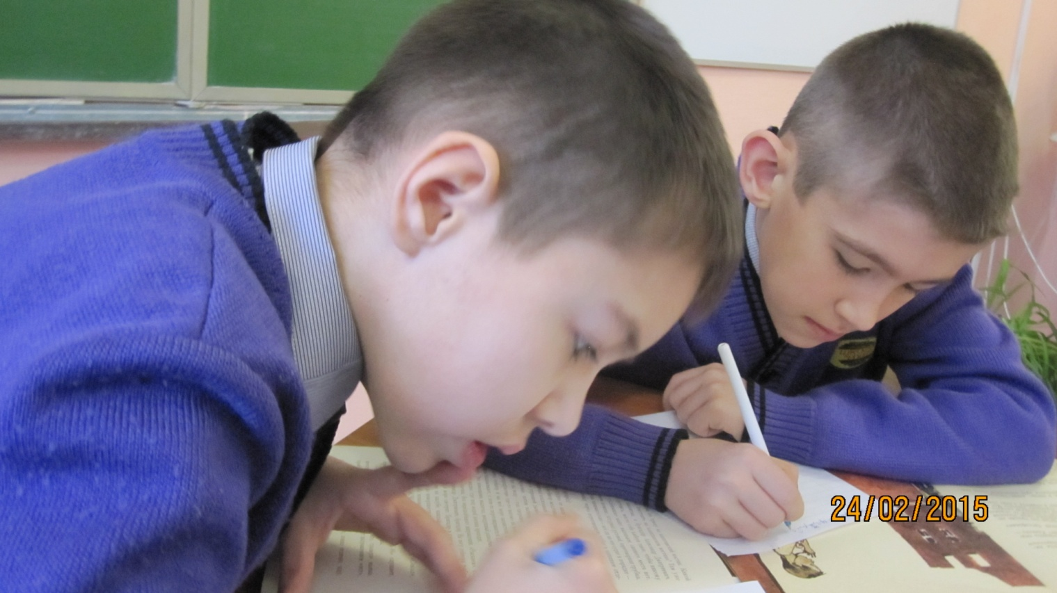
И Задание № 3 Выпиши из текста 3 глагола. Определи, в какой форме эти глаголы употреблены: время (в прош. вр. - число, род; в наст. Вр. – лицо, число; в буд. вр. – лицо, число)

Задание № 4. Выпиши из текста 5 самых «трудных» слова. Подчеркни в них «ошибкоопасные» места. Запомни их написание.
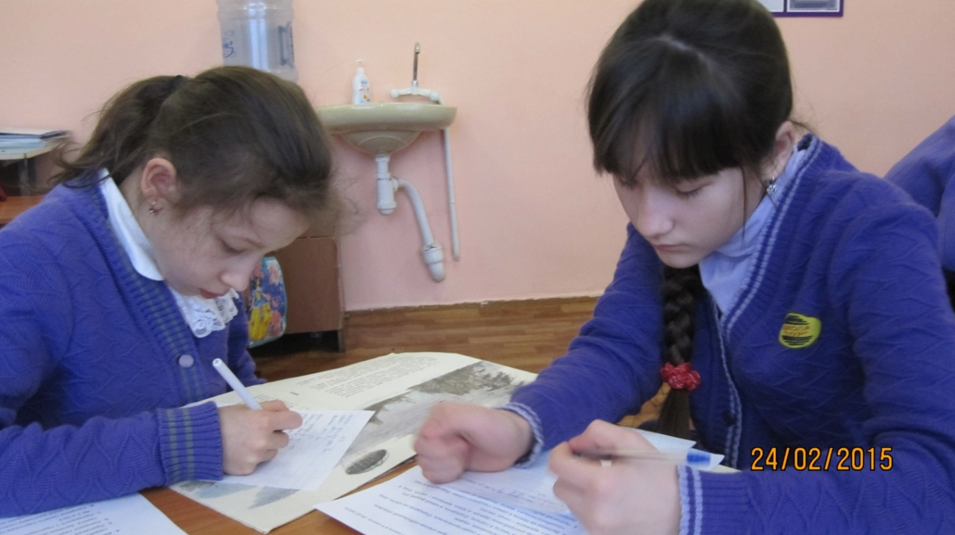

Ты готова меня выслушать? Работа в парах по Заданию № 5:
Прочитай выбранный отрывок своему партнеру.
Задание № 6: Попроси партнера задать тебе 1 вопрос по содержанию твоего текста. Запиши этот вопрос. Ответь на него устно.
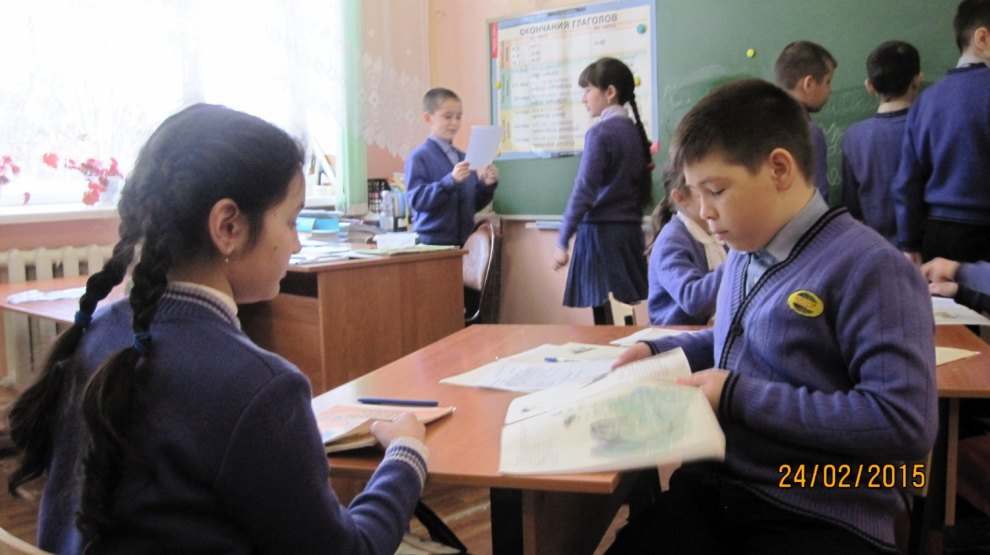

Проверь, пожалуйста, правильно ли я выполнил Задания 2 и 3?
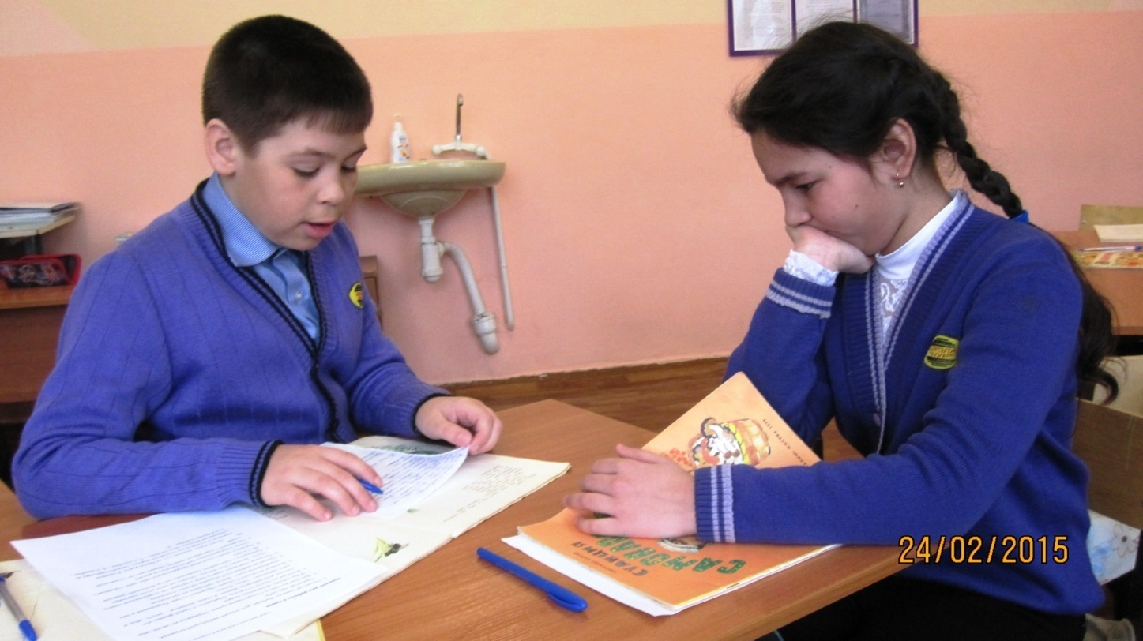

Ты хорошо справился с заданиями!
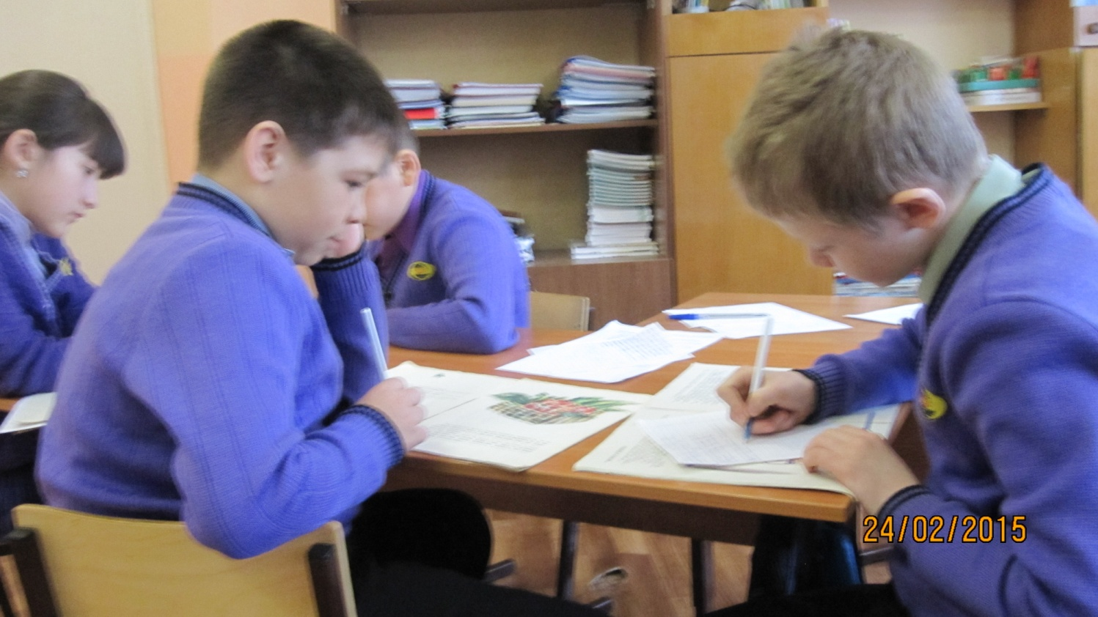

Выполняем Задание № 8! Диктуем партнеру «трудные» слова, которые он
выписал из отрывка. Работать у доски – одно удовольствие! Тем более, если ты
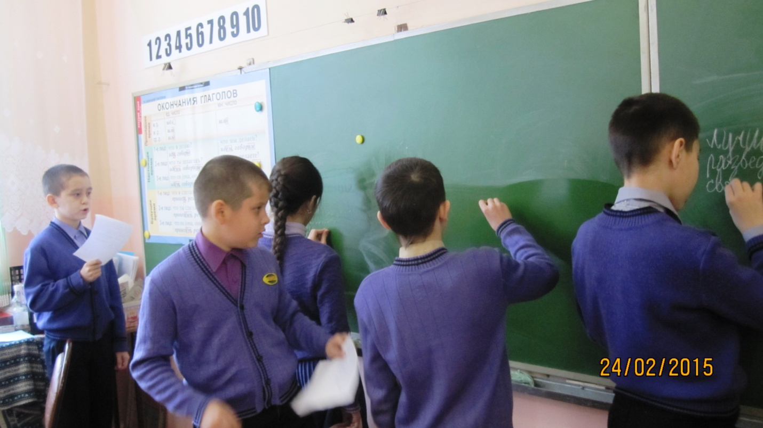
«учитель», а твой партнёр – «ученик»!

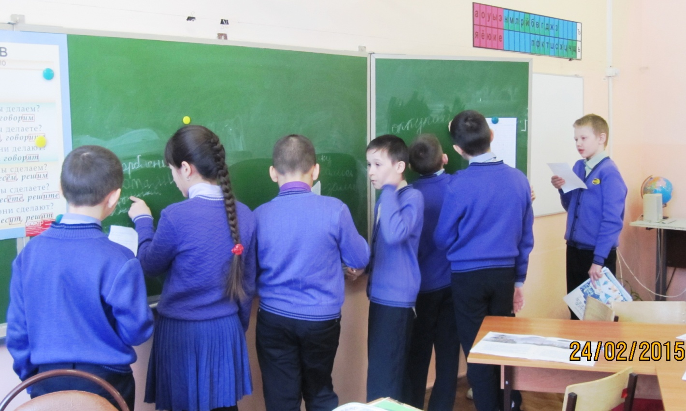
В тесноте да не в обиде! У доски всем места хватает!

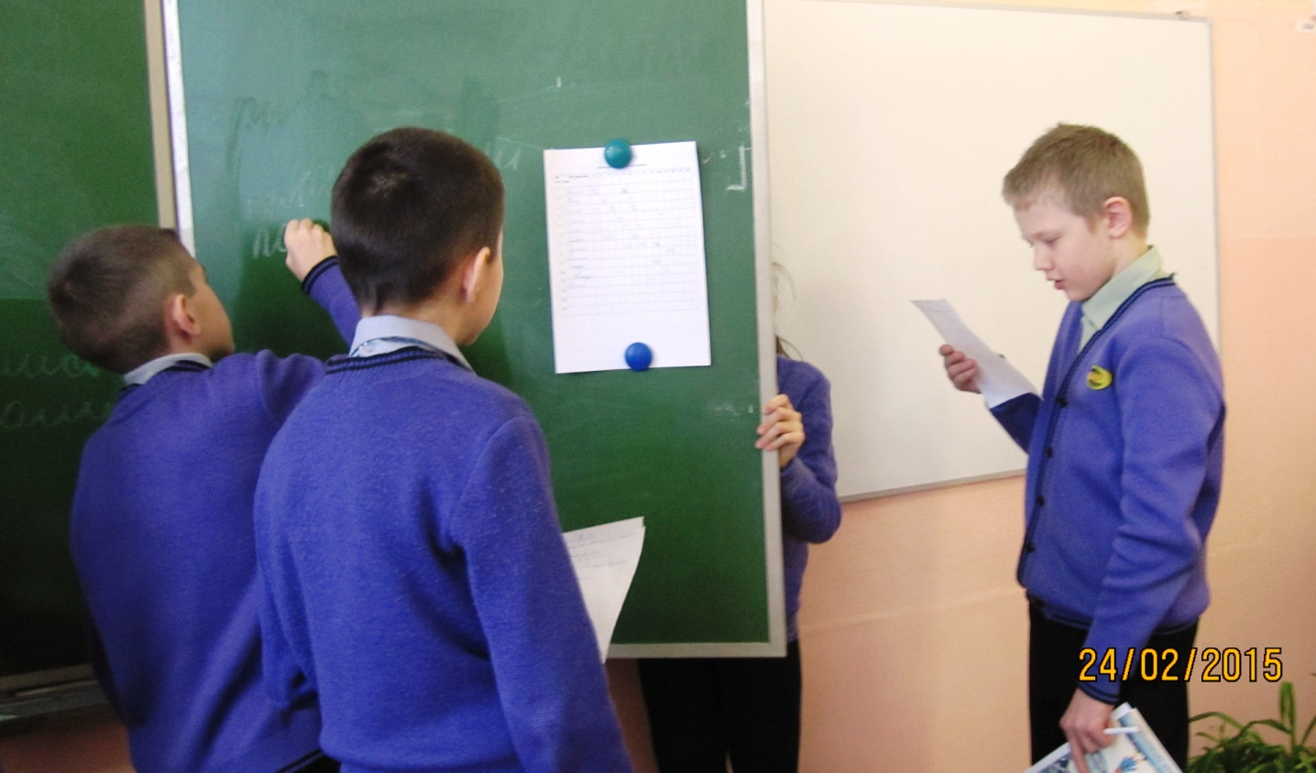

Написали под диктовку, проверили друг друга и оценили – как учителя! Если критерии оценок заранее обговорены, оценивать своего партнёра совсем не сложно!
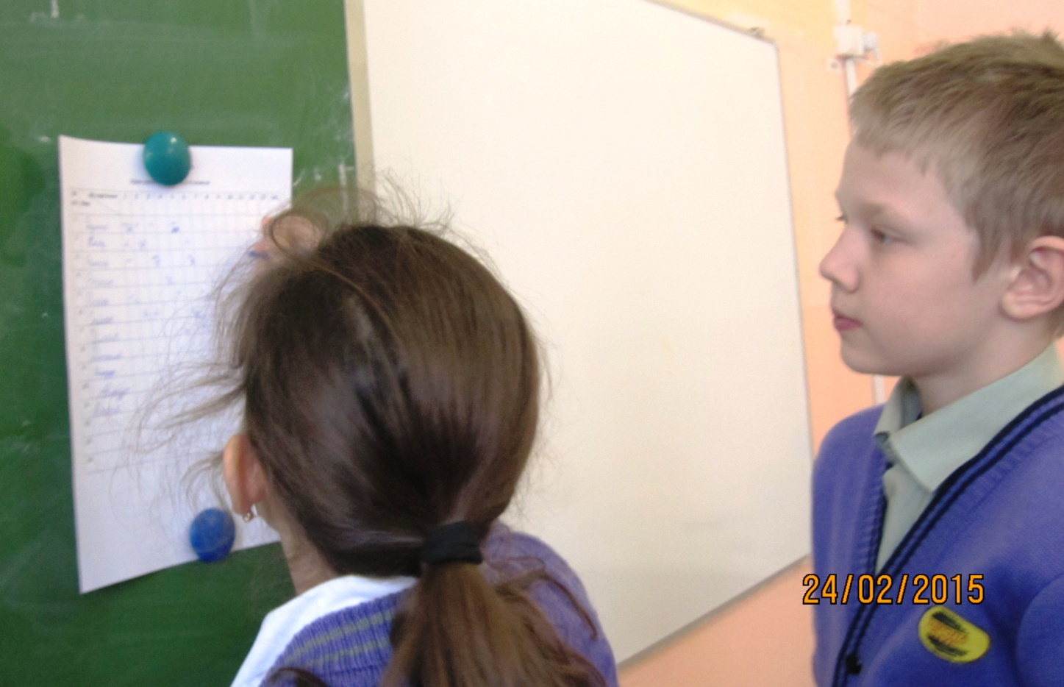

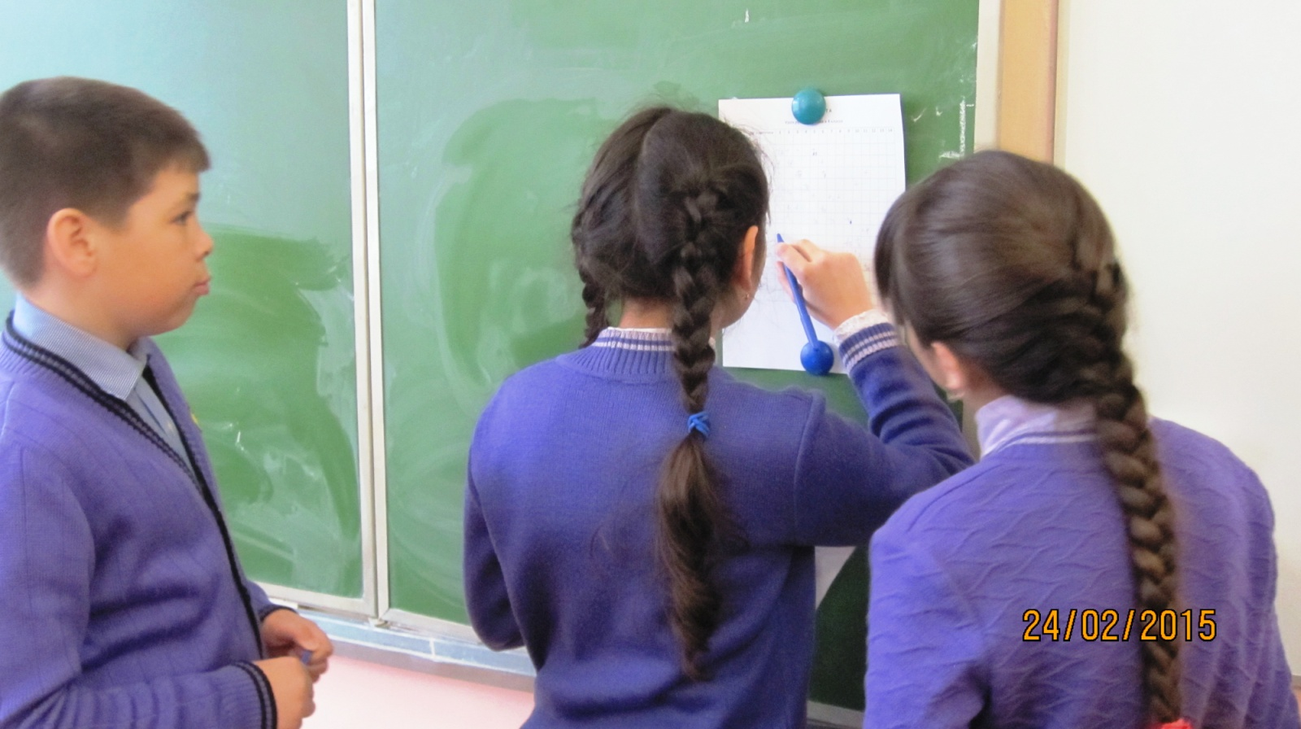
Очередь к Листку учёта.
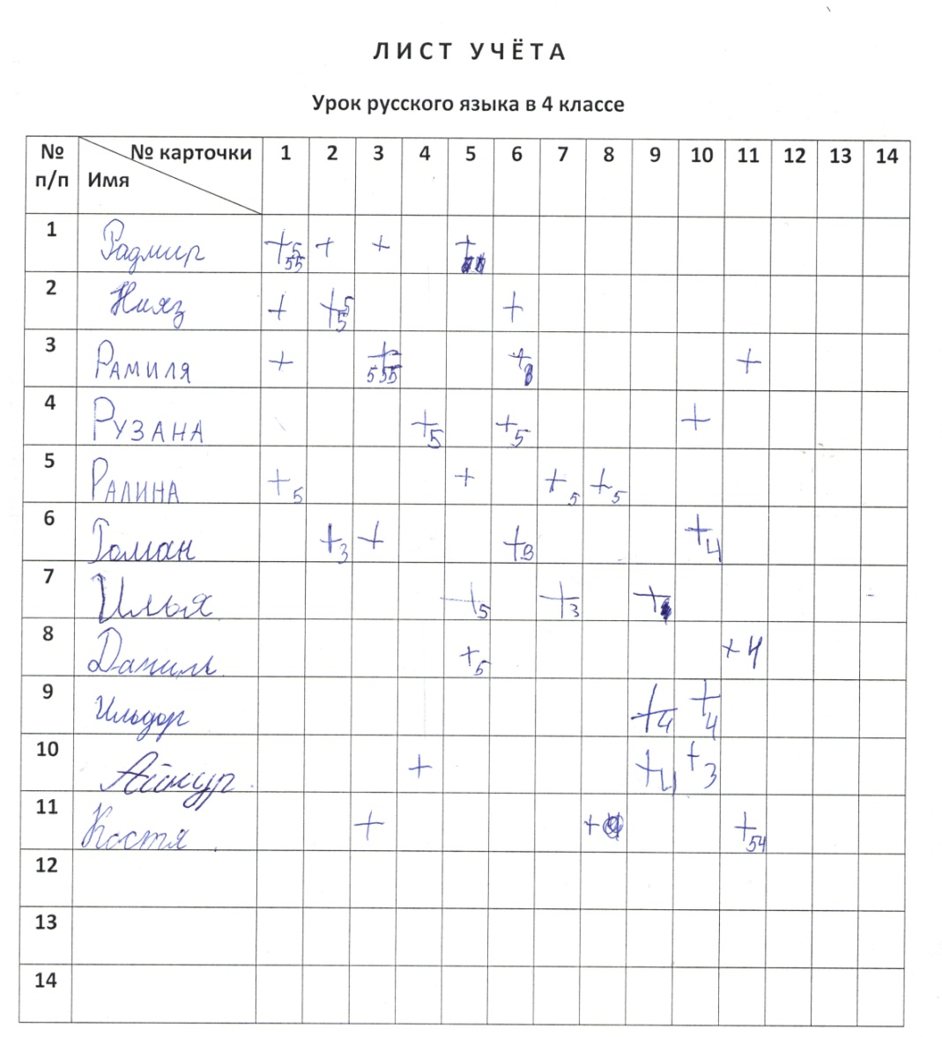

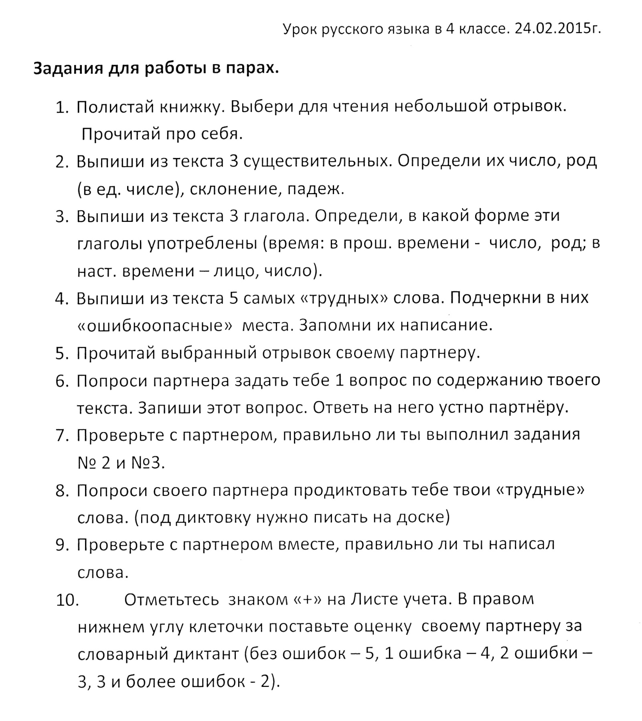

А вот и отзывы четвероклассников!
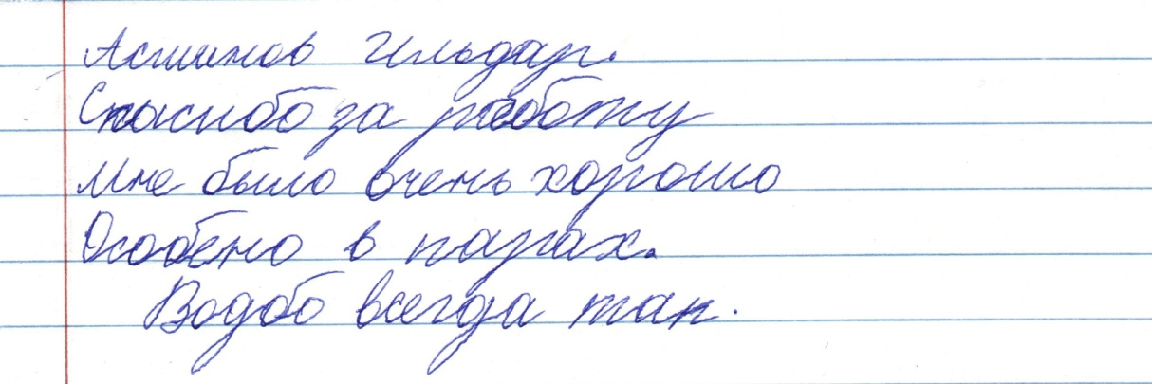

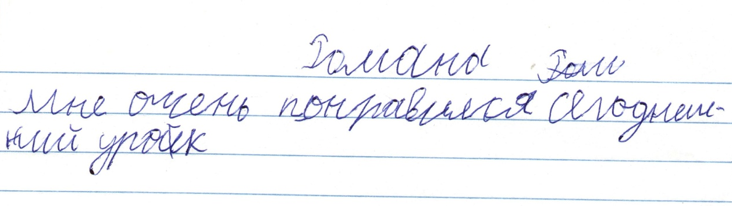

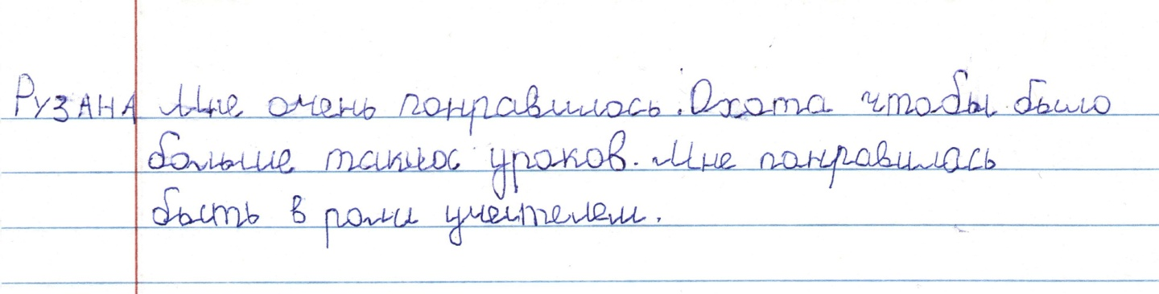

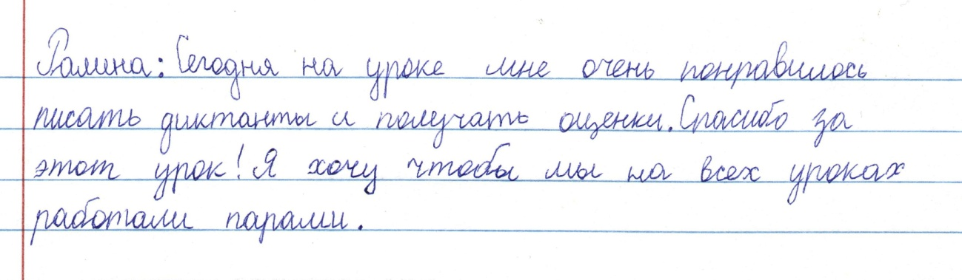

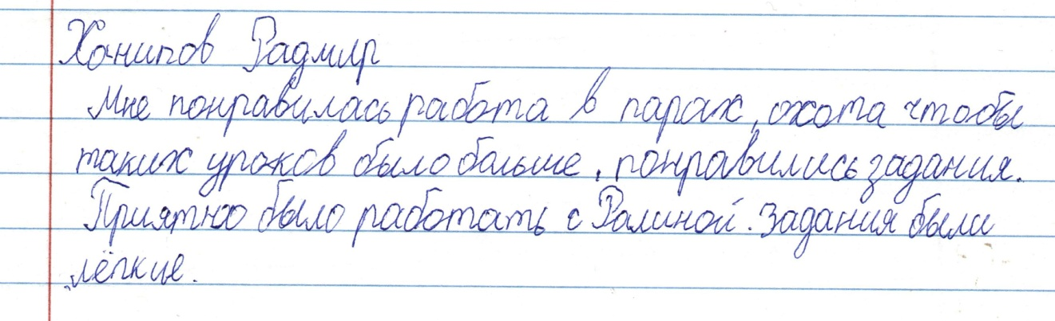
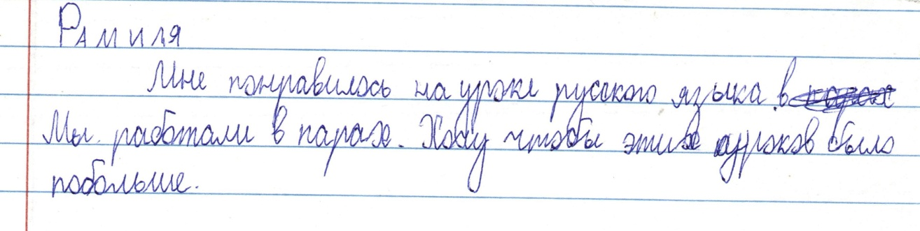

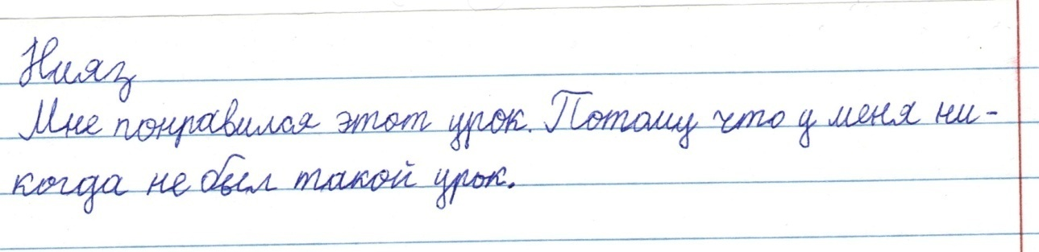
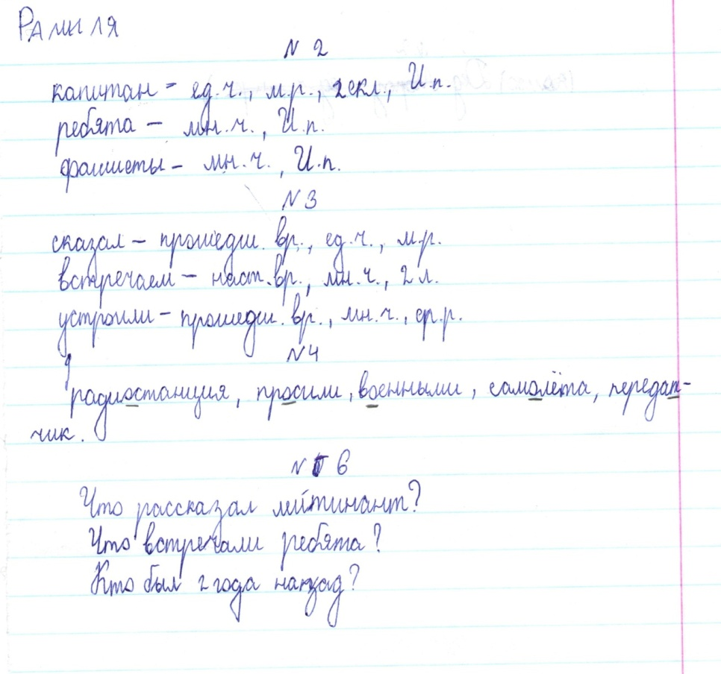
А это «рабочие листочки» партнёров.

